Íme, a Toyota legnagyobb villanyautója, ami tiltott gyümölcs Európában
Kínában már kapható a csúcstechnikával teletömött bZ7 luxusszedán, amely nagyobb, mint a Tesla Model S, és olcsóbb, mint a Model 3.

Elindult a bZ7 értékesítése Kínában, és már az első órában 3100 megrendelés érkezett rá, ami azt bizonyítja, hogy kivételes ár-érték arányú modellről van szó. Az elektromos zászlóshajó a Guangzhou Automobile Group (GAC), a Guangzhou Toyota Motor (GTMC), valamint a Toyota által Kínában létrehozott Intelligent ElectroMobility R&D Center (IEM by Toyota) közös fejlesztésének eredménye. A sajtóanyag szerint az elektromos hajtású luxusszedán egyesíti az őt kifejlesztő vállalatok erősségeit, tehát a Toyoták megbízhatóságát és kiváló gyártási minőségét, valamint a kínai GAC fejlett villanyautó-technológiáját.
Bár az 5,13 méter hosszú bZ7 tele van fejlett technológiával, árai mégis kedvezőek. 147 800 jüantól, azaz körülbelül 6,73 millió forinttól indul az árlistája, és 199 800 jüanig, azaz nagyjából 9,1 millió forintig tart. Ez azt jelenti, hogy nagyobb, mint a Tesla Model S, de olcsóbb, mint a minimum 236 500 jüanba (10,77 millió forint) kerülő Model 3. Karcsú és áramvonalas a négyajtós fastback kupé, hátulról és profilnézetből nagyon hasonlít az Európában kapható, fél méterrel rövidebb C-HR+-ra, bár a hasmagassága kisebb. A jellegzetesen toyotás pörölycápaorr, a 20 vagy 21 colos felnik, valamint a finom esésű tetővonallal elegánssá tett far is azt sugallja, hogy a Toyota egy olyan csúcsmodellt akart alkotni, amelynek már a megjelenése is tekintélyt parancsoló.
Nem a bZ4X-ből ismert hajtásrendszer, hanem a Huawei Drive ONE mozgatja az autót. Ez egy integrált platform, amely egy egységbe helyezi a villanymotort, az invertert és a sebességváltót. 282 lóerős (207 kW) a 180 km/h végsebességet biztosító, hátul elhelyezett és hátul hajtó villanymotor. A kisebb akkumulátor 71,35 kWh, a nagyobb 88,13 kWh kapacitású (mindkettő LFP kémiájú és a CALB-Tech nevű beszállító terméke), utóbbival a kocsi tömege 2275 kg. A kínai mérési szabvány (CLTC) szerint a bZ7 hatótávolsága akár 710 km is lehet, de a kis akkus verzió is képes 600 km-t megtenni két töltés között. Gyorstöltés segítségével 10 perc alatt 300 km-re elegendő áramot tud felvenni a bZ7, és külső eszközöket is el tud látni árammal, a szokásos 3,3 helyett 6,6 kW kimenő teljesítménnyel.
Nem általános a villanyautók között, hogy a felfüggesztés légrugós is lehet, amire a komfortra nagyon érzékeny kínai vevők miatt volt szükség. A kétkamrás légrugózáshoz jár adaptív SDC lengéscsillapítás és előszkennelő rendszer is. Utóbbi folyamatosan figyeli az utat, hogy előre beállítsa a felfüggesztés feszességét a burkolat minőségéhez igazítva. Azonban a lebegésszerű kényelmet már álló helyzetben is meg lehet tapasztalni a bZ7-ben az ún. „nullagravitációs” ággyá alakítható, lábtartós első üléseknek köszönhetően, amelyek fűtéssel, szellőztetéssel és masszázsfunkcióval is rendelkeznek. Nem kell az italokat a kesztyűtartóban hűteni, ugyanis a csúcsváltozatban egy beépített mini hűtőszekrény várja őket az első ülések között. Egy lebegő, 15,6 colos érintőképernyő van a központi helyen, ezt egy vezető előtti 8,8 colos képernyő és egy 27 colos, szélvédőre vetítő kijelző (HUD) egészít ki. A nagy képernyőn a Huawei HarmonyOS 5.0 operációs rendszer fut.
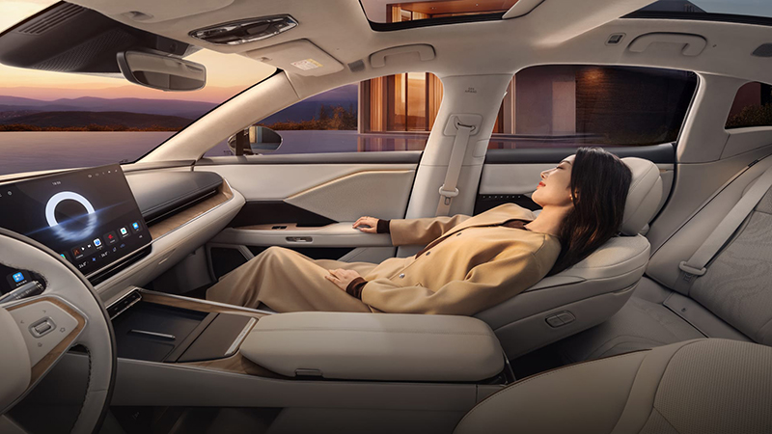
Az autóbelsőkkel, burkolatokkal foglalkozó japán beszállító, a Toyoda Gosei kifejlesztett egy elegáns légbeömlőt, amely újdonságként egy keskeny nyílás mögé rejti a mozgatható, légáramlás irányát szabályozó lamelláit. Ez a fejlesztés a Toyota bZ7-ben jelenik meg először. A beszállító szerint a kialakítás egy számítógépes áramláselemzéssel kifejlesztett légáramlás-szabályozó mechanizmust használ az utastér hőkomfortjának állandó szinten tartása érdekében. Attól, hogy a légáramlást felfelé és lefelé szabályozó lamellák a nyílás mögött helyezkednek el (nem pedig előtte), a légbeömlő esztétikailag jobban illeszkedik a műszerfalba. Ezeket a lamellákat már nem manuálisan, hanem elektronikus úton, az érintőképernyőről lehet vezérelni. A fejlesztéssel letisztult, minimalista megjelenésű, nappalikra emlékeztető belső tér hozható létre, amely az elektromos és önvezető járművek architektúrája köré alakítható.
A bZ7 a világ első sorozatgyártású autója, amely kompatibilis a Xiaomi „Human x Car Home” okosotthon ökoszisztémájával, így a vezető és az utasok az autóból is interakcióba léphetnek az otthoni háztartási gépeikkel, okoseszközeikkel. Nagy melegben például előre be lehet kapcsolni a kocsiból az otthoni klímaberendezést, amely az érkezésre hűvössé teszi a lakást. Az intelligens hangasszisztensrendszer, amelyet a Huawei MoLA modellje működtet, támogatja a négyzónás hangfelismerést, a folyamatos párbeszédet és a többparancsos végrehajtást, miközben megtartja az alapvető fizikai gombokat. A jármű digitális, könnyen megosztható kulccsal (Huawei StarFlash) is rendelkezik.
Rendelhető 27 szenzorral rendelkező csúcstechnológiás vezetéstámogató csomag (Momenta R6) is, amely tetőre szerelt LiDAR-ral, 5 mm hullámhosszú radarral, 11 nagyfelbontású kamerával és 10 ultrahangos radarral rendelkezik. Ezek segítségével közel 50 biztonsági funkciót biztosít, többek között a kínai főutakon és városban is részleges önvezetésre képes Autopilotot és az automatizált parkolást is, mindezt további előfizetési díjak nélkül.
Megnyugtató lehet a kínai vevőknek, hogy a GAC-Toyota akkumulátorgaranciát is kínál a bZ7-hez. Ha a kapacitás a vásárlástól számított két éven vagy 50 ezer km-en belül több mint 10 százalékkal csökken, akkor a gyár ingyenesen kicseréli a telepet. A bZ7 már az ötödik tagja a Kínában elérhető bZ modellcsaládnak, és a második szedán.

Fotók: CarScoops

Kiadta a Smarter Média Kommunikációs Ügynökség (http://news.smartermedia.hu)
Forrás: https://news.smartermedia.hu/nemzetkozi-hirek/ime-a-toyota-legnagyobb-villanyautoja-ami-tiltott-gyumolcs-europaban

